1. 为什么PPI影响GDP折算指数而不直接影响CPI
2. 为什么NI国民收入收入不加红利
3. 政府补助金和政府转移支付有什么区别，为什么NI不加政府转移支付
4. 为什么“社会保险税不加到NI中？不是NI-社会保险税等得到PI吗，那就说明NI包含社会保险税啊
5. 红利是什么，为什么NI不加红利？
6. 存货也算投资吗？
7. 为什么**个人**收入要减**公司**所得税啊？
8. 间接税和公司所得税有什么区别马，NI要减**公司所得税**吗

9.

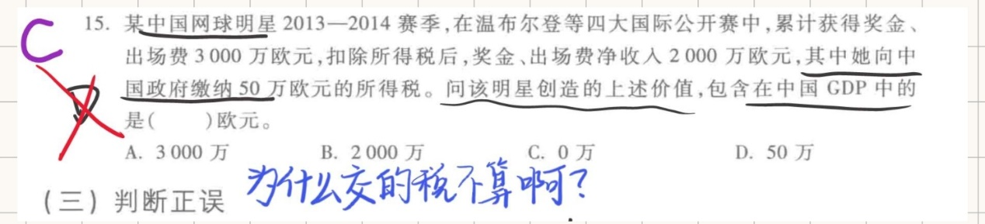

10.



11.什么意思啊



12.